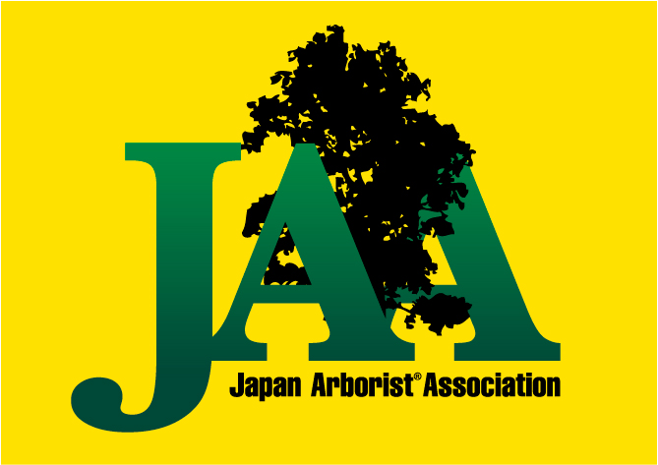
ATI Arborist® Training Institute
アーボリストトレーニング研究所
ロープ高所作業（樹上）特別教育 学科・実技講習開催のお知らせ
※ この講習は、「労働安全衛生法」に基づく「特別教育」修了の為の講習です。ツリークライミング・リギングについての
一般的技術の講習ではありませんのでご注意ください。
ロープ高所作業特別教育 とは
厚生労働省では、平成27年（2015年）8月５日に労働安全衛生規則を改正し、平成28年（2016年）1月1日より建設工事の法面における作業、ビルの外壁の清掃作業（いわゆるブランコ作業）などの「ロープ高所作業」について、作業計画の作成、作業方法、ライフラインの設置等を、また平成28年（2016年）７月１日からは作業者に安全のための特別教育が事業者に義務づけられました。
ATIでは日本における同省告示（特別教育規程）で定められた科目・範囲・時間に準拠し、下記の通り「特別教育」の講習会を開催致しますのでこの機会を活用されますよう案内いたします。
ATI としてはISAの定める安全基準に沿って一連のセミナーを行っておりますが、この特別教育は日本の安全基準と法令に遵守し行いますのでその旨を承知の上でご参加ください。

日時 20２１年 １月 ５日（火）
8：3０集合＆受付 開講式８：45開始 １8：0０終了
※ 遅刻した場合は受講できません。

開催場所 鹿児島県 出水市 地内
（詳細は受付終了後、受講者又は会社宛にお知らせいたします。）

主催 Arborist®Training Institute アーボリスト®トレーニング研究所
講師：ATIトレーナー 中坪政貴（ISA Certified Tree Worker /マスター樹護士アーボリスト）

定員 8 名 （最低催行人数４名とさせて頂きます。最低催行人数に達しない場合開催できない場合があります。ご了承ください。）

対象 樹木医、造園、林業等職業としてロープを使用し樹上作業で樹木の管理を行う方

受講料 ￥18,000-（教本代込み） JAA会員10％割引 ￥16,200−
同一事業体からの複数名ご参加の場合は割引制度有り 詳しくはホームページ参照
- 学科教育・実技教育講習料・テキスト代・修了証発行料・消費税込み
- 傷害保険には加入しておりません。参加者の責任において対応してください。
- 講習会中の食費等は含まれておりません。昼食・飲み物は各自ご持参ください。
- 開催の10日前までのキャンセルは無料ですが、それ以降はキャンセル料が発生します。
- テキストを先に御購入いただいた方も当日の講習料にすでにテキスト代が含まれているため2重にはなりますがご了承ください
教育科目の主な内容

学科 | 内 容 | 所要時間
学科教育 | ロープ高所作業に関する知識 | １時間
 | メインロープ等に関する知識 | １時間
 | 労働災害に関する知識 | １時間
 | 関係法令 | 1時間
実技教育 | ロープ作業の方法・墜落による労働災害の防止のための措置ならびに  安全帯（サドルハーネス）及び保護帽（ヘルメット）の取り扱い方 | ２時間
 | メインロープの点検 | １時間

修了証 学科＆実技教育終了後、郵送にて10日前後で申込書記載住所に送付されます。

申込方法 申し込み用紙にご記入の上、下記FAX・郵送・E-mailにて下記申込先迄お申込みください。
受付後、詳しい資料をお送りします。

締 切 11月30日（月）申し込み書 必着 もしくは 定員位なり次第

持ち物 雨天時の対応、筆記用具、ＩＤ(免許証等)、昼食、タオル、ヘルメット、運動靴
お持ちの場合は、ツリークライミングギア一式

その他 服装は高所作業が出来る服装、ヘルメット、シューズを必ず着用してください。
当日本人確認を行いますので、確認のできる免許証等をお持ちください。
講習会中の食費等は含まれておりません。昼食・飲み物は各自ご持参ください。
コロナ渦の影響で講習会が開催できなくなる可能性があります。
その旨ご了承頂いた上でお申し込みください。

申込＆お問い合わせ
申し込み用紙に必要事項記入の上、FAX・郵送・E-mailにてお申込みください。
受付後、詳しい資料をお送りします。
デンドロ・サービス樹木管理事務局
〒506-0818 岐阜県高山市江名子町1749番地23
TEL 0577-33-0361 FAX 0577-35-2828
Email dendoro-service@khh.biglobe.ne.jp

主 催 アーボリスト®トレーニング研究所本部事務局
〒480-1201 愛知県瀬戸市定光寺町323-4
TEL 0561-86-8080 FAX 0561-86-8580
Email info@japan-ati.com URL http://www.japan-ati.com

